صفحه 1

آموزش استفاده سريع از نرم افزار مالي مشرق
توجه اين آموزش بصورت حداقل ميباشد و صرفا برخی از تواناييهای سيستم را نشان ميدهد
هنگام استفاده از نسخه آزمايشی از ارقام کوچک بين 1 تا 100 استفاده کنيد
آموزش کامل در هنگام نصب نرم افزار در درايو C شاخه راهنمای مشرق موجود ميباشد
لطفا آموزش را با دقت و از ابتدا شروع کنيد بعضی از موارد تکراری در ادامه بعنوان مطالعه شده قبلی در نظر گرفته شده است توصيه : برای آموزش بهينه بهتر است از اسامی و ارقام استفاده شده بکار رفته استفاده کنيد
نرم افزار را اجرا کنيد
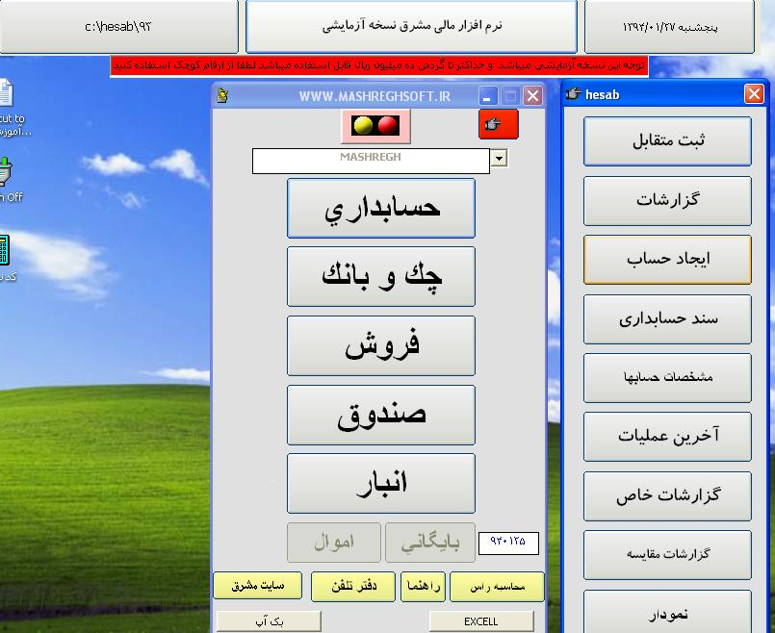
بر روی دکمه هاي حسابداري >> ايجاد حساب کليک کنيد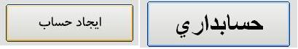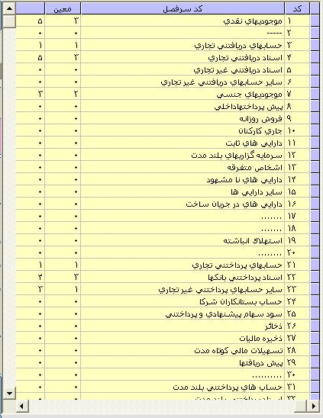
بدهکاران: صفحه 2
برای ايجاد حساب يا اشخاص بدهکارسمت راست کادر زرد رنگ عناويين سرفصلها بر روی رديف شماره 3 حسابهاي دريافتني تجاري (بدهکاران) کليک کنيد
در پايين کادر سمت راست مستطيل سبز وسط جلو نام حساب نام را وارد کنيد
نام حساب را بدهکار 1 بگذاريد 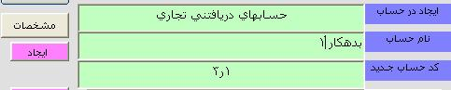
سمت چپ دکمه ايجاد را کليک کنيد در بالا سمت چپ نام حساب ظاهر ميگردد
خريد و فروش:
برای ايجاد کالاهاي خريد و فروش بر روي رديف 7 موجوديهاي جنسي کليک کنيد
نام کالا را کالای 1 بگذاريد
نام حساب را وارد و دکمه ايجاد را کليک کنيد
بانکها:
برای ايجاد نام بانک رديف 1 موجوديهاي نقدي و در سمت چپ کد 3/1 بانکها را کليک کنيد
نام حساب بانک را بانک1 بگذاريد
در مستطيل سبز رنگ وسط مانند قبل نام بانک را وارد کنيد دکمه ايجاد را کليک کنيد
بستانکاران:
برای ايجاد بستانکاران بر روي رديف 21 حسابهاي پرداختنی تجاری کليک کنيد
نام حساب را بستانکار 1 بگذاريد
نام حساب را وارد و دکمه ايجاد را کليک کنيد
توضيح مهم: صفحه 3
نرم افزار مشرق بصورت 5 سطحی طراحی گرديده است
99 سرفصل >> در هر سرفصل 9999حساب معين >> در هر معين 999 تفضيلی 1 >>
در هر تفضيلی 1 >> 999 تفضيلی 2 >> در هر تفضيلي 2 >> 999 تفضيلی 3
شرح کامل استفاده از روش 5 سطحی در راهنمای مشرق آمده است در اين آموزش فقط بصورت دو سطحی و سه سطحی عنوان گرديده است
تغيير نام:
برای تغيير نام يک حساب بر روی سرفصل مورد نظر کليک کنيد در زير مجموعه سمت چپ بر روی نام حساب مورد نظر کليک نموده در پايين مستطيل سبز وسط خالی نام جديد را وارد کرده دکمه اصلاح را در سمت چپ کليک نمائيد نام تغيير پيدا ميکند
تذکر:چنانچه اشتباها دکمه ايجاد را کليک کنيد يک حساب زِير مجموعه جديد ايجاد خواهد شد
ثبت خريد: دکمه های انبار>> قبض و حواله را کليک کنيد 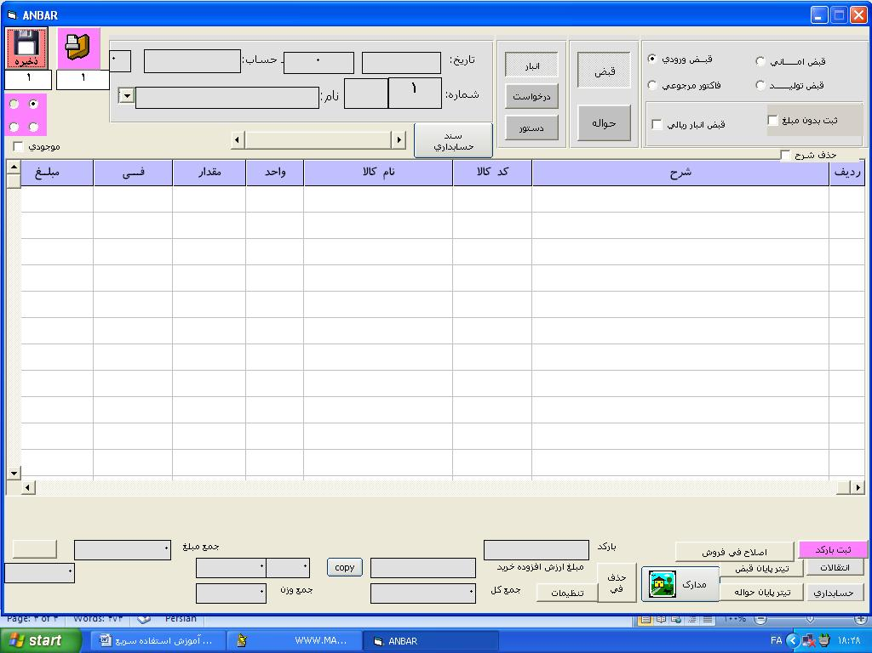
جلو کادر شماره داخل مستطيل شماره برگه قبض انبار 1 نشان داده شده است
بالا وسط در مستطيل خالی جلو تاريخ کليک نموده و تاريخ را وارد کنيد صفحه 4
در اين سيستم تاريخ به صورت يک عدد 6 رقمی بدون علامت جدا کننده و از سمت چپ
دورقم سال – دو رقم ماه – دورقم روز وارد ميشود و اگر روز و ماه يک رقمی باشند با صفر اضافه در سمت چپ درج ميشود تاريخ را وارد کنيد مثلا 940105 در بالا جلو نام: در مستطيل خالی کليک کنيد
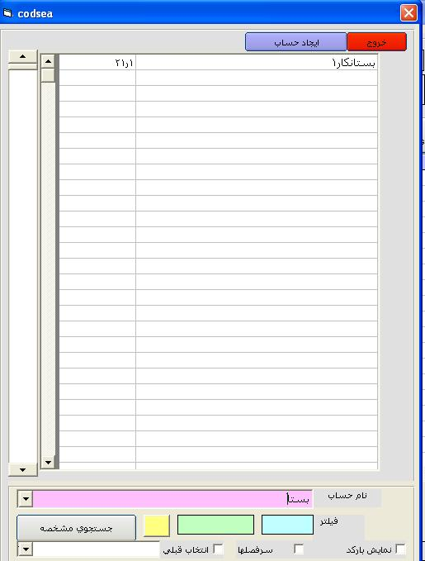
در فرم باز شده پايين جلو نام حساب نام حساب فروشنده بستانکار 1 را وارد کنيد
جدول بالا بر اساس حروف الفبا تغيير خواهد نمود در بالا بروی نام حساب بستانکار 1 کليک کنيد
فرم جستجوی نام جذف و نام حساب در کادر مربوطه قرار ميگيرد زير شرح خط سفيد اول کليک کنيد

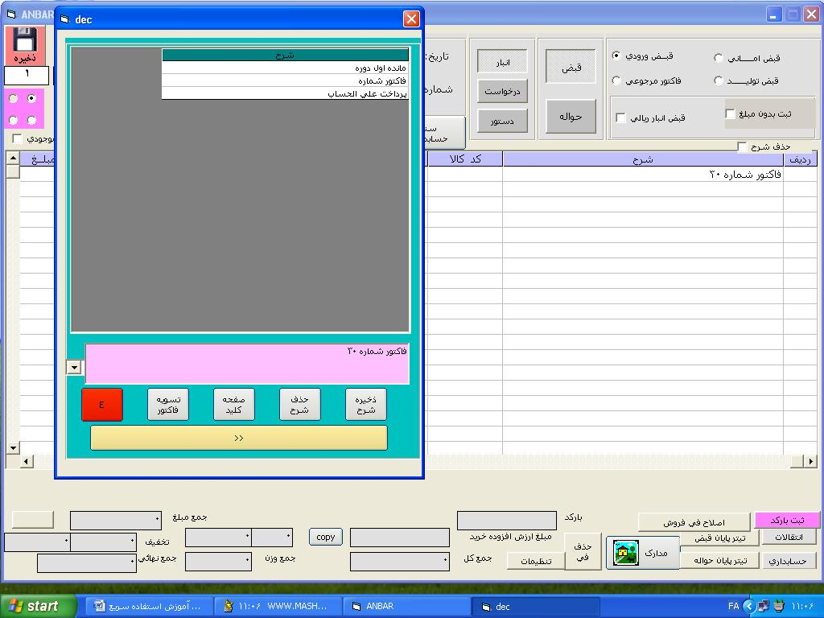
فرم باز شده مربوط به وارد کردن شرح ميباشد در پايين کادر صورتی بزرگ کليک نموده شرح مورد نظر در مورد اين فاکتور خريد را وارد کنيد شماره فاکتور فروشنده مثلا فاکتور شماره 30 در اينجا موارد ديگری مثل شماره کاميون شماره قبض باسکول و نام راننده و .. ميتوانيد وارد کنيد
دکمه ENTER و يا بر روی دکمه زرد بزرگ پايين با علامت << کليک کنيد
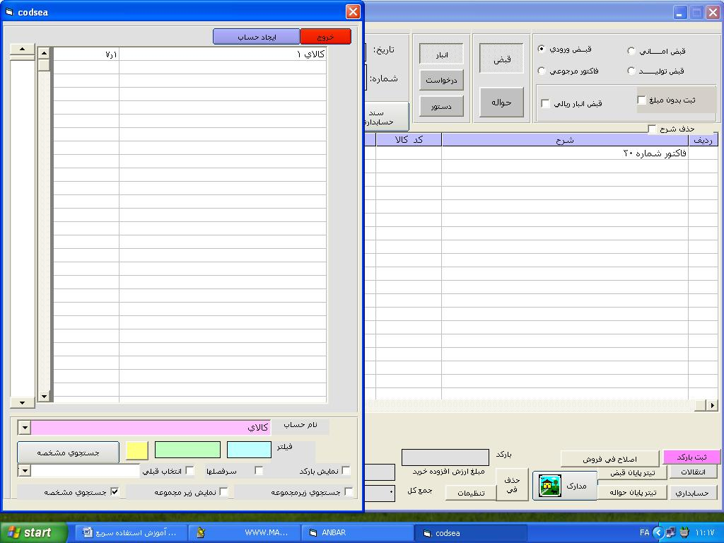
جدول جستجوی نام مجدد ظاهر ميشود پايين جلوی نام حساب کادر صورتی رنگ کالای 1 را تايپ کنيد در بالا بر روی نام کالای 1 کليک کنيد
نام کالا انتخاب ميشود در زير مقدار مستطيل سبز رنگ مقدار/تعداد(کميت اندازه گيری) جنس را مثلا 5 وارد کنيد و سپس ENTER کنيد حالا در مسطيل سبز رنگ جديد فی را وارد کنيد مثلا 200
فر ض ميکنيم خريد فقط همين يک قلم بوده است در بالا سمت چپ فرم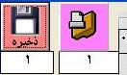بر روی علامت ديسکت (ذخيره) کليک کنيد اطلاعات خريد يا قبض انبار ورودي ذخيره ميشود شماره برگه قبض انبار يکی اضافه شده و 2 ميشود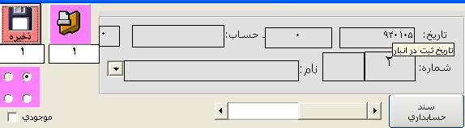
زير کادر نام: با دکمه فلش به سمت چپ و راست ميتوانيد برگه هاي قبل و يا بعد را بازبيني نماييد

ثبت فاکتور فروش فروش<< صدور فاکتور را کليک کنيد
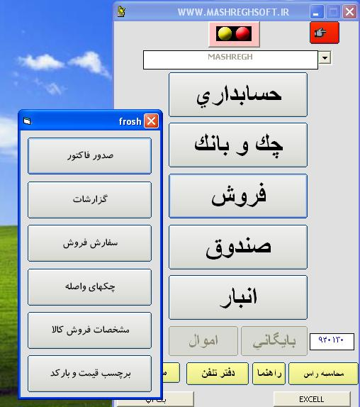
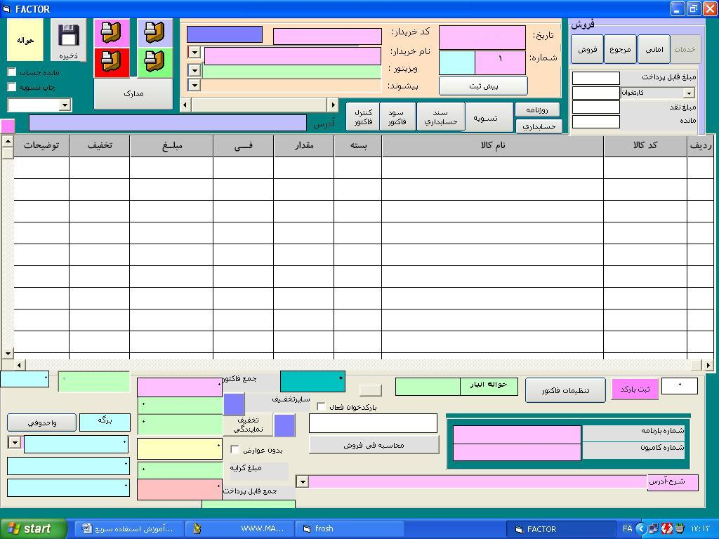
شبيه به مثال قبل در مستطيل جلو تاريخ کليک نموده تاريخ را وارد کنيد940106
در مستطيل جلو نام خريدار کليک نموده در محل نام جدول جستجو نام بدهکار 1 را وارد کرده در بالا روی نام بدهکار 1 کليک نماييد شماره فاکتور 1 ميباشد
زير نام کالا خط سفيد اول کليک نموده در جدول جستجو جلو نام: کالای 1 را وارد نموده ودر بالا روی
کالای 1 کليک کنيد زير مقدار مستطيل سبز رنگ مقدار60 را وارد کنِد و دکمه ENTER را بزنيد ودر زير فی مستطيل سبز رنگ فی500 را وارد کنيد
بالا سمت چپ دکمه علامت ديسکت را کليک نماييد اطلاعات ذخيره ميشود شماره برگه فاکتور 2 ميشود
با علامت فلش به سمت چپ و راست(زيرپيشوند) ميتوانيد به فاکتورهای قبل و بعد دسترسی پيدا کنيد
اسناد دريافتنی
چک و بانک >> استاد دريافتني را کليک کنيد
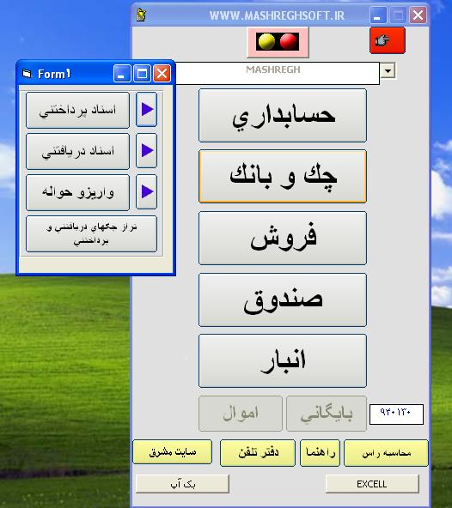
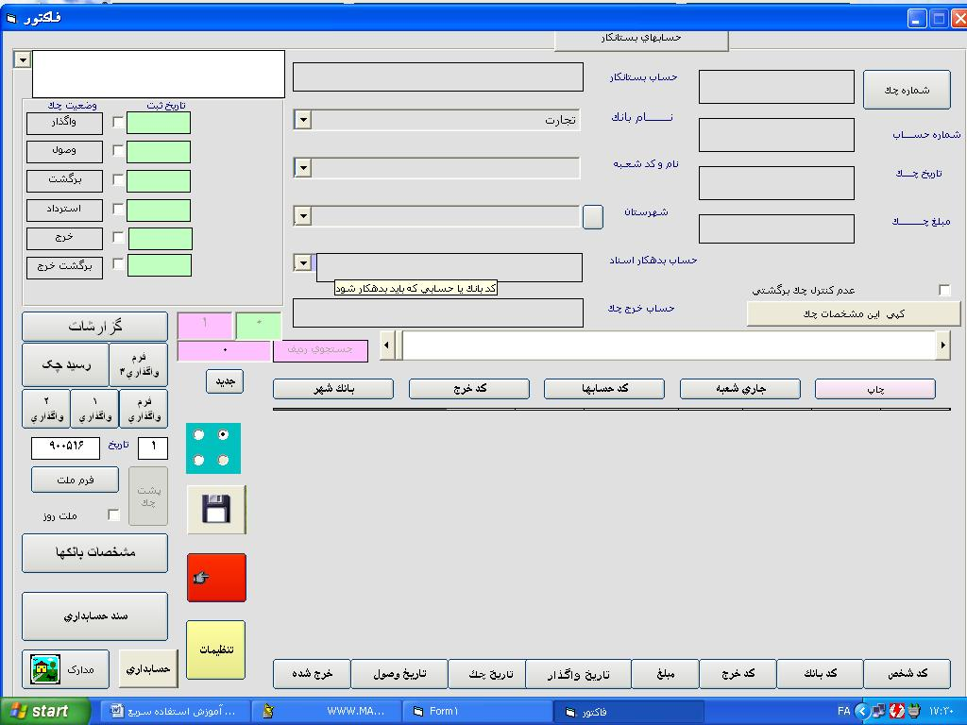
از بالا سمت راست جلو شماره چک کليک شماره چک مشتری را وارد کنيد دقت کنيد شماره بصورت عددی و فاقد مميز و هر گونه علامت جداکننده ای باشدمثل 123456 سپس ENTER کنيد شماره حساب روی چک را وارد کنيد بصورت فقط عددی مثل 112233ENTER کنيد تاريخ روی چک را وارد کنيد 940120
ENTER کنيد مبلغ چک را 8000 وارد کنيد سپس ENTER کنيد صفحه جستجوي نام ظاهر ميشود جلو نام بدهکار 1 را تايپ کنيد در بالا بر روی نام بدهکار 1
کليک کنيد نام بانک نام بانک صادر کننده چک و کد يا نام شعبه و شهرستان را وارد کنيد ويا خط تيره بگذارييد
فلش کوچک جلو حساب بدهکار اسناد را کليک کنيد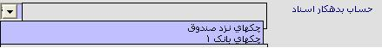
چنانچه چک نزد خودتان نگهداری ميشود چکهای نزد صندوق و اگر چک را به حساب بانکتان واگذار ميکنيد چکهای بانک 1 را انتخاب کنيد
در بالا سمت چپ در قسمت وضعيت چک مربع کوچک جلو واگذار را تيک زده و در مستطيل سبز رنگ تاريخ ثب چک 940107 را وارد کنيد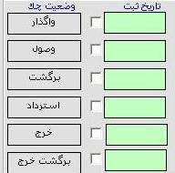 براي ذخيره کردن پايين دکمه علامت ديسکت را کليک کنيد
اسناد پرداختنی
دکمه های چک و بانک >> اسناد پرداختنی را کليک کنيد
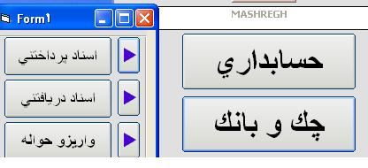
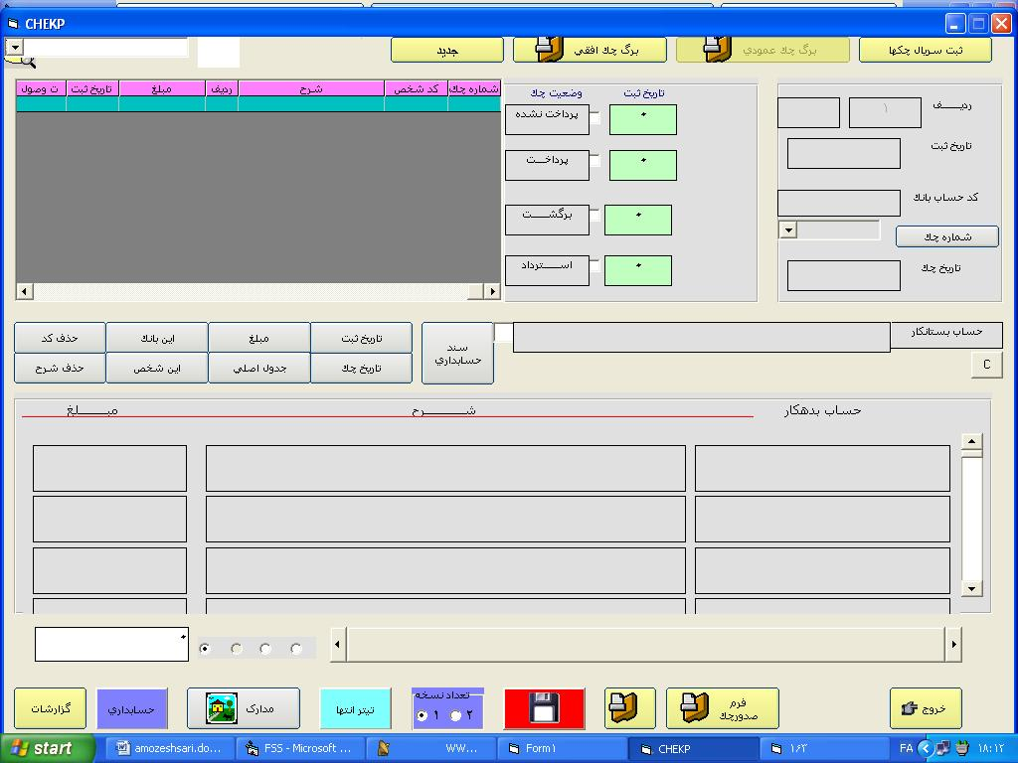
از بالا سمت راست مستطيل جلو تاريخ ثبت کليک تاريخ قبلی را پاک و تاريخ 940108 را وارد کنيد
درمستطيل حلو کد حساب بانک کليک کنيد
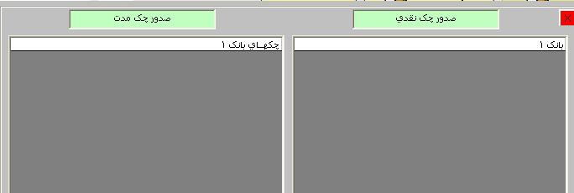
اسامی جدول سمت راست برای صدور چک نقدی و اسامی سمت چپ برای صدور چک مدت ميباشد مثلا از گروه چک نقدي بانک 1 را انتخاب کنيد شماره چک راوارد کنيد20001 تاريخ پرداخت چک را وارد کنيد940108
در مستطيل اول زير نام حساب بدهکار کليک نموده از در جدول جستجو جلو نام حساب نام بستانکار 1 را وارد و از جدول بالا روی نام بستانکار 1 کليک کنيد در فرم جديد شرح چک بابت فاکتور 30 را وارد کنيد و دکمه زرد بزرگ << پايين را کليک کنيد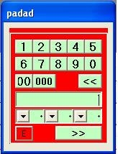در فرم جديد مبلغ1000 را وارد کرده ENTER يادکمه << پايين را کليک کنيد
جهت ذخيره اين برگه در پايين فرم وسط دکمه با علامت ديسکت را کليک کنيد
واريز و حواله: چک و بانک >> واريز و حواله را کليک کنيد
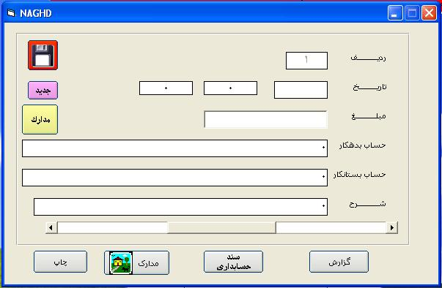
چنانچه بخواهيد وجهی را از حساب بانک خودتان به حساب شخصي واريز کنيد و يا اشخاصي به حساب بانک شما واريز کنند از اين قسمت استفاده نماييد
مثال جهت وارير از حساب بانکي خودتان به حساب بانکی ديگران
در مستطيل خالی جلو تاريخ کليک کرده تاريخ را وارد کنيد 940109 مبلغ را وارد کنيد 6000 ريال
بر روی مستطيل خالي جلو حساب بدهکار کليک کنيد فرم جستجو ظاهر ميشود در جلو نام نام حساب بدهکار1 را وارد و انتخاب کنيد
بر روی مستطيل خالي جلو حساب بستانکار کليک کنيد فرم جستجو ظاهر ميشود در جلو نام نام حساب بانک1 را وارد و انتخاب کنيد
شرح عمليات را وارد کنيد واريز به حساب بالا سمت چپ دکمه ديسکت را کليک کنيد

صندوق دريافت و پرداخت نقدي
دکمه های صندوق >> در يافت و پرداخت را کليک کنيد
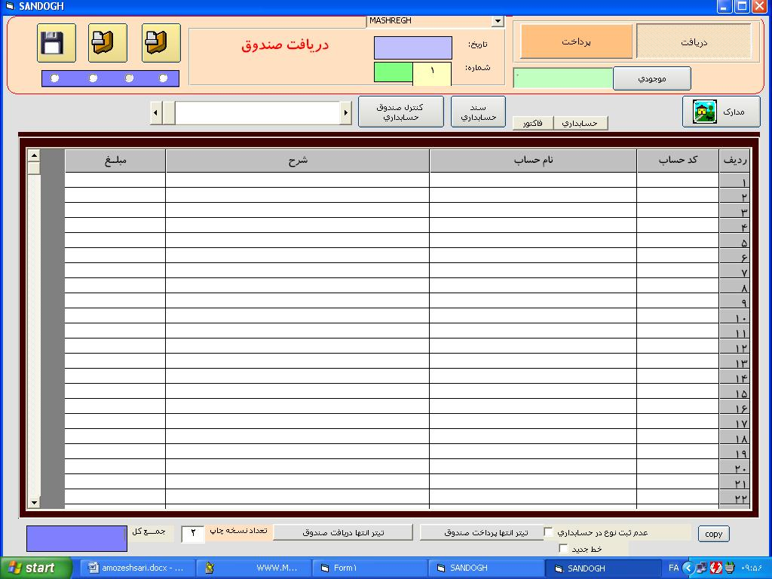
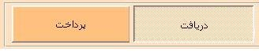
بالا سمت راست دکمه دريافت جهت دريافت صندوق يا دکمه پرداخت را براي پرداخت صندوق کليک کنيد
مثلا دريافت را کليک کنيد تاريخ را وارد کنيد 940110 زير نام حساب خط سفيد اول کليک نموده در جدول جستجو نام
بستانکار 1 را وارد ودر بالای صفحه جستجو بر رو نام بستانکار 1 کليک کنيد
در جدول جديد شرح را وارد کنيد دريافت نقدی و دکمه زرد بزرگ پايين را کليک کنيد زير مبلغ خط سفيد اول کليک کنيد
در فرم جديد مبلغ75000 را وارد کرده ENTER يادکمه << پايين را کليک کنيد
جهت ذخيره برگه بالا سمت جپ دکمه با علامت ديسکت را کليک کنيد

ثبت متقابل
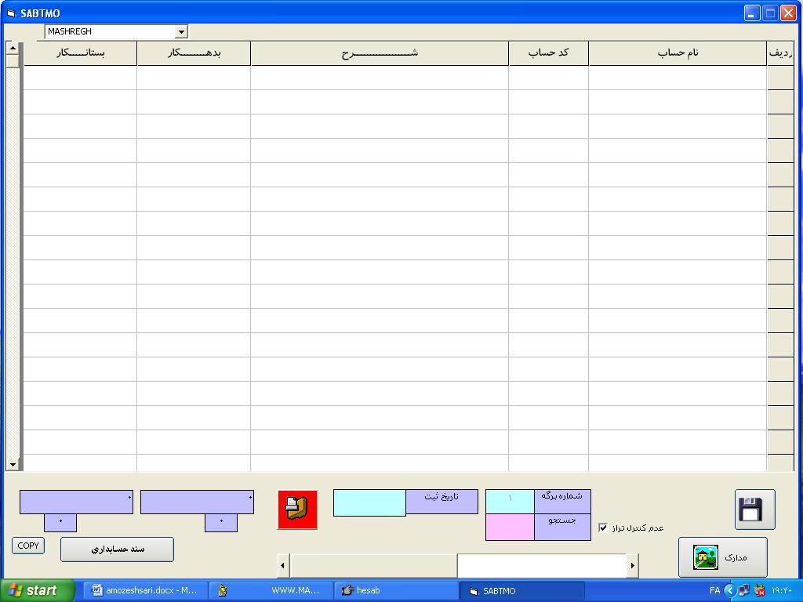
ثبت متقابل جهت وارد کردن اطلاعات دستی مثل مانده اول دوره ميباشد
زير نام حساب خط سفيد اول کليک کنيد نام حساب بستانکار 1 را وارد و از بالا انتخاب کنيد در منوي جديد شرح مانده اول دوره را وارد کنيد ENTER ويا دکمه زرد بزرگ پايين را کليک کنيد در قسمت بستانکار کليک و مبلغ7000 را وارد کنيد
زير نام حساب خط سفيددوم کليک کنيد نام حساب بدهکار 1 را وارد و از بالا انتخاب کنيد در منوي جديد شرح مانده اول دوره را وارد کنيد ENTER ويا دکمه زرد بزرگ پايين را کليک کنيد در قسمت بدهکار کليک و مبلغ9500 را وارد کنيد
زير نام حساب خط سفيد اول کليک کنيد نام حساب بانک1 را وارد و از بالا انتخاب کنيد در منوي جديد شرح مانده اول دوره را وارد کنيد ENTER ويا دکمه زرد بزرگ پايين را کليک کنيد در قسمت بدهکار کليک و مبلغ9900 را وارد کنيد
در قسمت پايين تاريخ940101 را وارد کنيد و براي ذخيره پايين سمت راست دکمه با علامت ديسکت را کليک کنيد
گزارشات
حسابداری >> گزارشات>> گزارش حساب را کليک کنيد
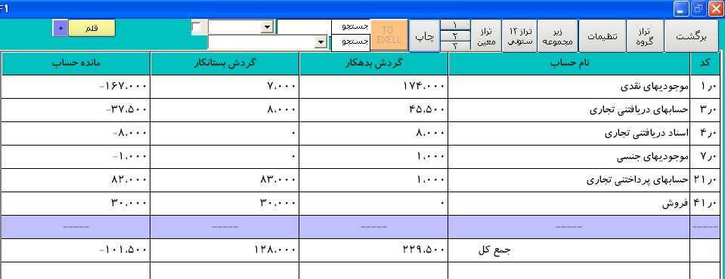
چنانچه ارقام و اسامی را بترتيب مثال وارد کرده باشيد گزارش بالا را و يا شبيه به آن با اسامی و ارقام خودتان مشاهده خواهيد نمود بر روی نام حسابهاي دريافتنی تجاری کليک کنيد
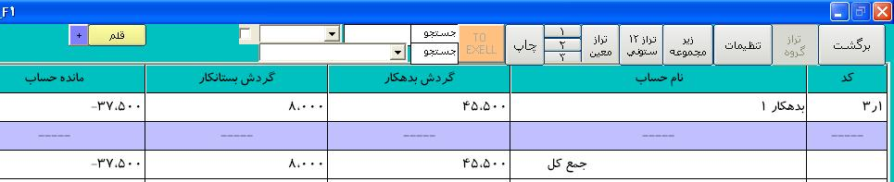 بر روی نام بدهکار 1 کليک کنيد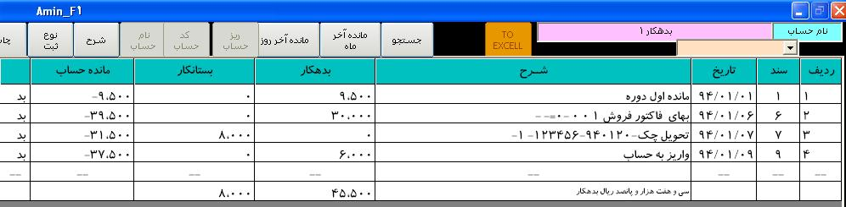
گزارش فوق گزارش ريز و يا روزنامه حساب بدهکار 1 ميباشد
برروی رديف شماره يک کليک کنيد برگه مربوطه ظاهر ميشود و ميتوانيد اين برگه را نيز اصلاح و يا حذف کنيد

روزنامه
حسابداری >> گزارشات >> روزنامه را کليک کنيد
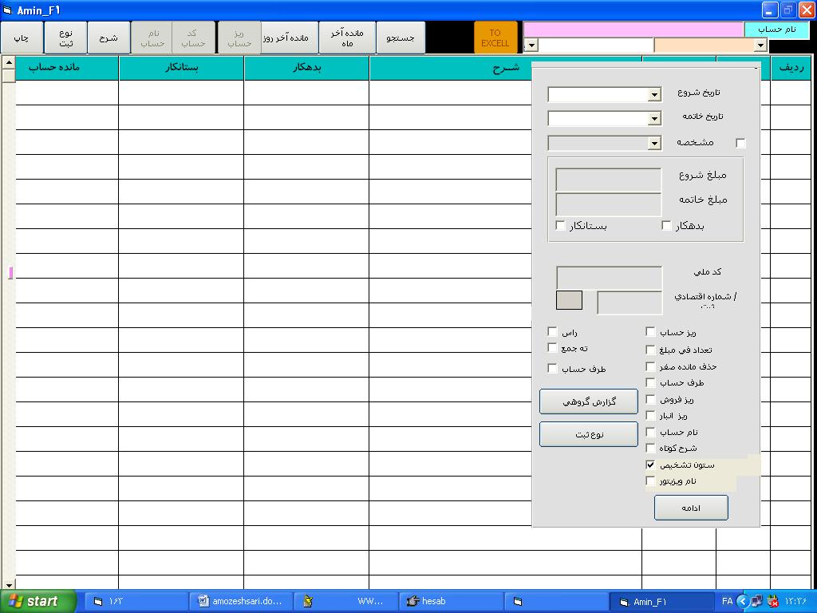
بالا سمت راست جلو نام حساب مستطيل صورتی کليک کنيد جدول جستجوی نام ظاهر ميشود جلو نام حساب بستانکار 1 تايپ کنيد در بالا بر روی نام بستانکار 1 کليک کنيد
سپس در پايين فرم دکمه ادامه را کليک کنيد
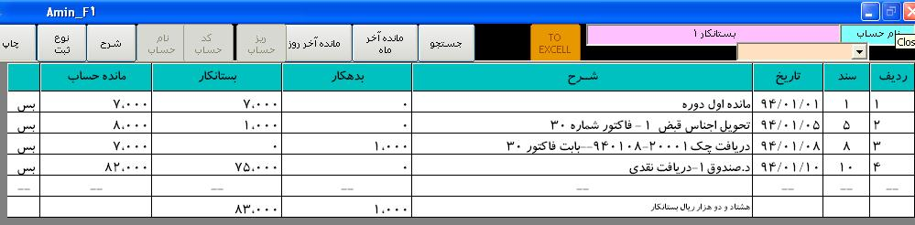
بر روي عدد رديف شماره يک کليک کنيد برگه ثبت آن ظاهر ميشود که ميتوان حذف و يا تغيير داد بروي بقيه شماره رديفها کليک کنيد
اصلاح اطلاعات عددی و ريالی
بر روی هرکدام از برگهای نرم افزار مثل ثبت متقابل فاکتور فروش قبض انبار و ... وارد شده ميتوانيد مقادير آن را با کليک بر روی سطر و ستون مربوطه تغيير داده و دکمه ثبت با علامت ديسکت را کليک کنيد
حذف اطلاعات عددی و ريالی
ثبت متقابل _ واريز و حواله_ دريافت و پرداخت صندوق: مقدار عددي سطر و ستون مورد نظر را صفر نماييد
اسناد دريافتني و پرداختني:مبلغ چک را صفر کنيد
فاکتور فروش_فاکتور خريد انبار: بر روی رديف کليک نموده گزينه YES را انتخاب کنيد
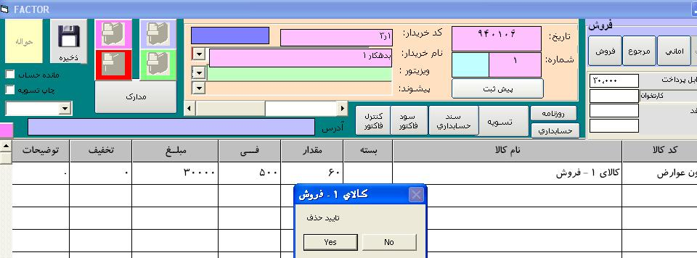
لازم به ذکر است پس از هر اصلاح يا حذف حتما بايد دکمه ذخيره با علامت ديسکت را کليک کنيد

